Les 239
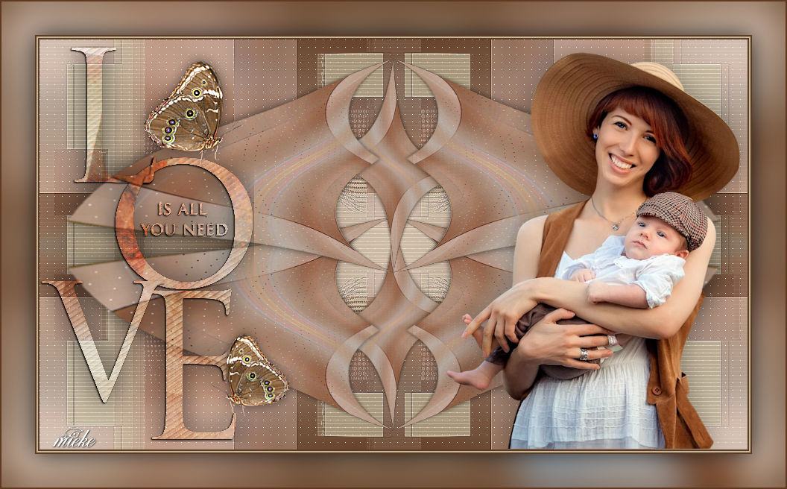

Materiaal
Filters
Filter---Mehdi---Sorting Tiles
Filter---<I C Net Software> Filters Unlimited 2.0>---Simple---4 Way Average
Filter--- AP 01 (Innovations)-lines-Silverlining---Dotty Grid
Filter—Carolaine and Sensibility---cs texture

Tube vrouw----Femme
Tekst Tube—Yoka
Bedankt voor de toestemming.

Kleuren—Voorgrondkleur---#c1ba9d----Achtergrondkleur #5f3a20
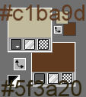

1.
Bestand---Nieuw—Nieuwe afbeelding---Breedte 950 Hoogte 550

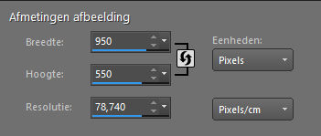
2.
Vul je werkvel met de achtergrondkleur
3.
Selectie---Alles selecteren
4.
Open Tube--- personnage_femme35_tine_03.2020-335.png
Bewerken---Kopiëren
Bewerken--- Plakken in de selectie op je werkvel.
Selecties – Niets selecteren
5.
Effecten ---Afbeeldingseffecten---Naadloze herhaling---Voorinstelling---Standaard
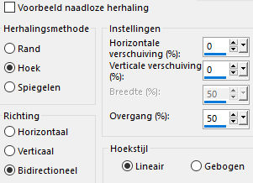
6.
Aanpassen---Vervagen---Gaussiaanse vervaging---25
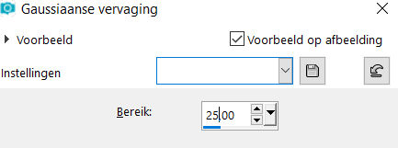
7.
Effecten---Insteekfilters---Mehdi---Sorting Tiles---300---500-345-
--mosaic
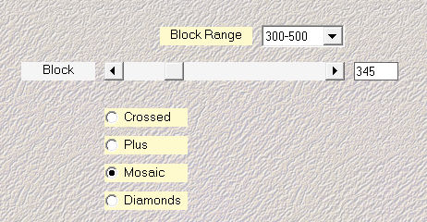
8.
Effecten---Insteekfilters---<I C Net Software> Filters Unlimited 2.0>---Simple---4 Way Average---Apply
9.
Effecten---Randeffecten---Sterker accentueren.
Effecten---Insteekfilters--- AP 01 (Innovations)-lines-Silverlining---Dotty Grid 10—3x255
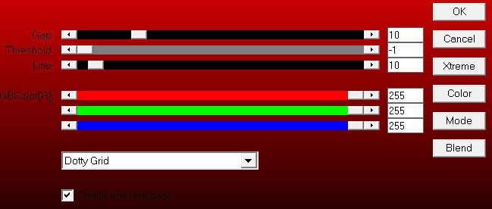
10.
Lagen---Nieuwe rasterlaag
Vul je werkvel met de voorgrondkleur
11.
Open---masker---Mask-8-mb
Klik op het min teken (rechtsboven)
12.
Lagen---Nieuwe maskerlaag---Uit afbeelding---Kies--- Mask-8-mb
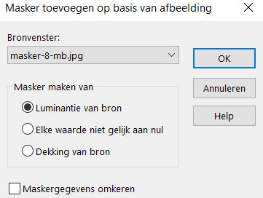
Luminantie van bron aangevinkt
Lagen---Samenvoegen---Groep samenvoegen
13.
Effecten---Randeffecten---Accentueren.
14.
Effecten---Insteekfilter—Carolaine and Sensibility---cs texture----Standaard instelling
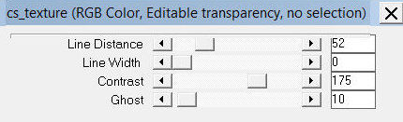
Klik in je lagenpalet op deze laag--- Dekking op 65%
15.
Open--- deco-239a.png
Bewerken---Kopiëren
Bewerken---Plakken als nieuwe laag op je werkvel
16.
Effecten---3D-effecten--- Slagschaduw 0---0---30---45. Kleur zwart.
17.
Open---- Yoka-TEXT-LOVE-26418.png
Bewerken---Kopiëren
Bewerken---Plakken als nieuwe laag op je werkvel
Objecten----Uitlijnen-links
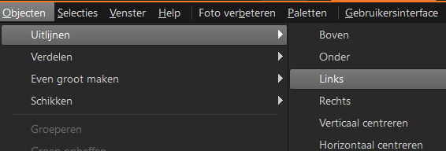
Klik in je lagenpalet op deze laag----(Eigenschappen---laag) Mengmodus op---Hard licht
18.
Effecten---3D-effecten--- Slagschaduw 0---0---30---45. Kleur zwart.
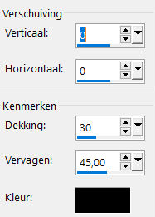
19.
Open—Tube--- personnage_femme35_tine_03.2020-335.png
Afbeelding---Formaat wijzigen 80%.
Formaat van alle lagen wijzigen niet aangevinkt
Bewerken---Herhaal formaat wijzigen
20.
Bewerken---Kopiëren
Bewerken---Plakken als nieuwe laag op je werkvel
Klik op de k op het toetsenbord--- Positie X 546---Positie Y 17.00
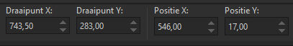

Effecten---3D-effecten--- Slagschaduw 0---0---30---45. Kleur zwart.
Bewerken---Herhaal slagschaduw.

22.
Open_tube--- 241254-vlinder.png
Bewerken---Kopiëren
Bewerken---Plakken als nieuwe laag op je werkvel
Klik op de k op het toetsenbord--- Positie X 122---Positie Y 9.00
23.
Lagen---dupliceren
Afbeelding---Formaat wijzigen 80%.
Formaat van alle lagen wijzigen niet aangevinkt

24.
Afbeelding---Spiegelen (Spiegelen---Horizontaal spiegelen)
Klik op de k op je toetsenbord--- Positie X 221---Positie Y 380.00
Klik op de M van het toetsenbord.
25.
Aanpassen---Scherpte---Verscherpen.
26.
Afbeelding---Rand toevoegen---2 pixels achtergrondkleur
Bewerken---Kopiëren
Afbeelding---Rand toevoegen---2 pixels voorgrondkleur
Afbeelding---Rand toevoegen---2 pixels achtergrondkleur
Selecties---Alles selecteren
Afbeelding---Rand toevoegen—45 pixels voorgrondkleur
Selecties---Omkeren.
Bewerken---Plakken in selectie
Aanpassen---Vervagen---Gaussiaanse vervaging---25
Selecties---Omkeren
27.
Effecten---3D-effecten--- Slagschaduw 0---0---80---45. Kleur zwart.
28.
Selecties---Niets selecteren
Afbeelding---Rand toevoegen---2 pixels achtergrondkleur
29.Plaats je watermerk op een nieuwe laag
Opslaan als jpg

